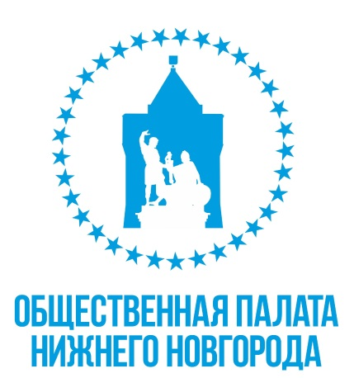
РАБОЧАЯ ГРУППА ПО СПОРТУ ОБЩЕСТВЕННОЙ ПАЛАТЫ
ГОРОДА НИЖНЕГО НОВГОРОДА.
603082, г. Нижний Новгород, Кремль, корпус 5,
тел.: +7(831) 419 28 33, сайт: www.gorduma.nnov.ru, эл. почта: opnnov@mail.ru

Повестка собрания Рабочей группы
«Здоровье и спорт, социальная политика».
28 февраля 2018 года . г. Нижний Новгород, Кремль,
корп. 5 к 339

1. Знакомство членов Рабочей группы с Городским советом, презентация членов Городского Совета.
Докладчик: В.В. Поддымников.
2. Обсуждали необходимость расширения членов Городского совета из числа заинтересованных руководителей НКО г. Нижнего Новгорода.
Докладчик: В.В. Поддымников.

3. Предложения в экспертный совет Общественной палаты от Рабочей группы.
Докладчик: В.В. Поддымников.

4. Проект повестки следующего заседание Рабочей группы.
Докладчик: В.В Поддымников.

Председатель рабочей группы В.В Поддымников «Здоровье и спорт, социальная политика»

